附件2
西安钟楼亚朵S.吴酒店地图
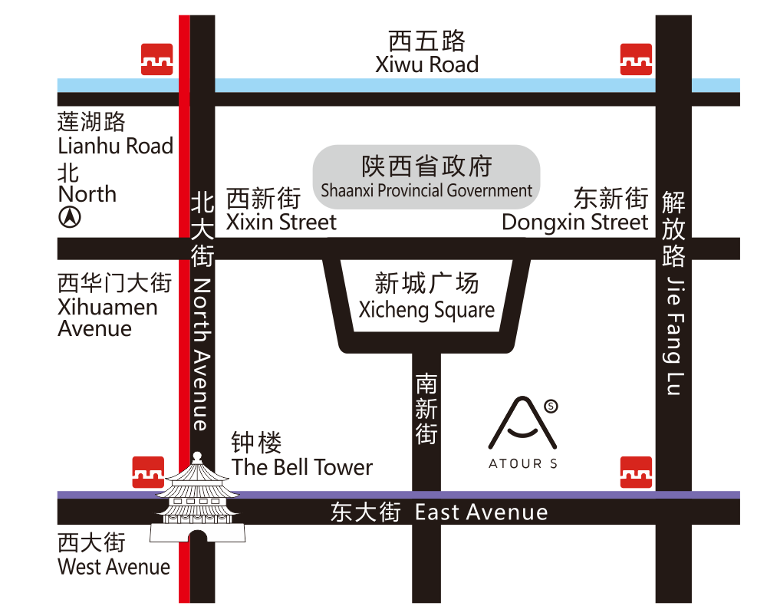
中国知识产权研究会综合部
2024年5月21日印发

